Tomcat文件服务器配置

window环境
- 进入tomcat目录下并找到下面两个文件
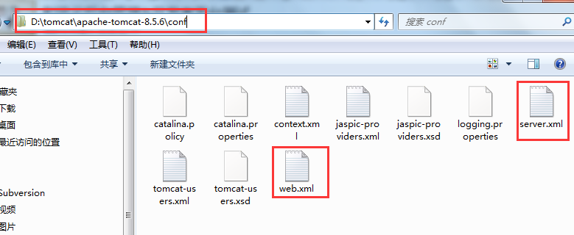

- 修改server.xml文件添加如下配置:
<Context path="/file" docBase="D:\tomcat\tomcatFile" />
其中path为url中的访问路径.docBase为文件的真实物理路径
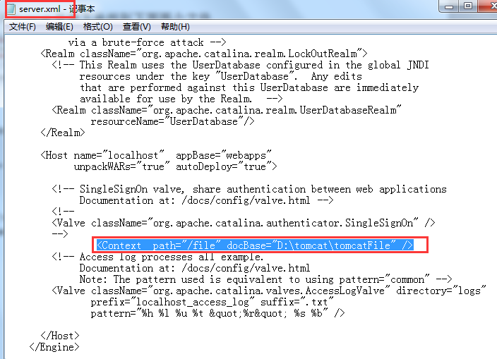

- 修改web.xml文件 默认没有启动用文件服务功能,把false改为true
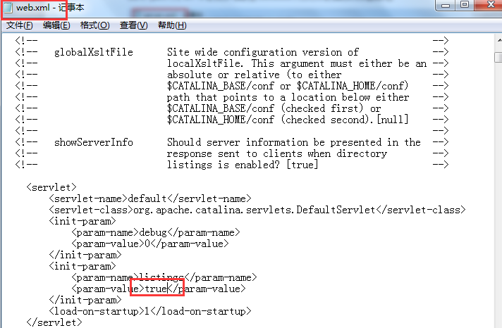

保存并重启就可以了.
注意: 如果用的是eclipse上面配置就生效可以使用了.如果用的是idea可能会出现无效情况,原因在于,idea中默认使用的是插件的配置,所以需要勾选如下选项就可以了.
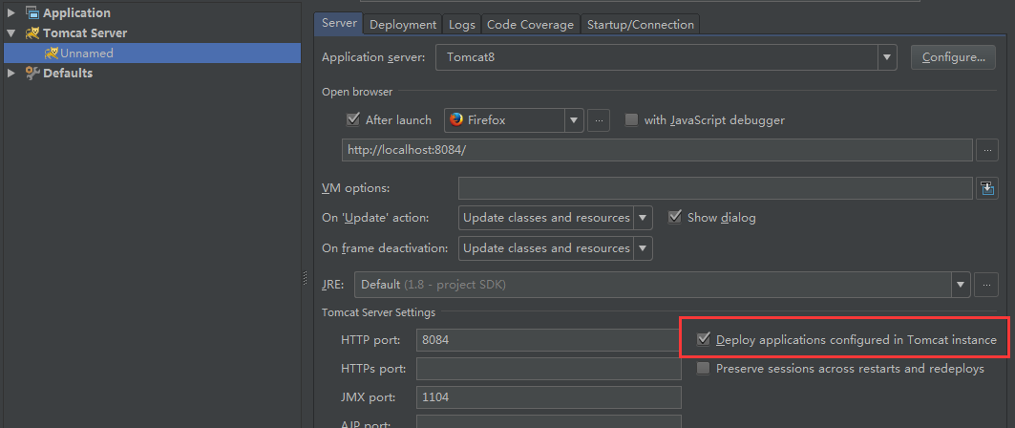

Linux环境

tomcat配置管理员帐号密码
tomcat7默认是将用户是注释的，配置文件在根目录下/conf/tomcat-users.xml文件，进入tomcat目录下的conf中的tomcat-users.xml:
配置默认如下：
<!--
<role rolename="tomcat"/>
<role rolename="role1"/>
<user username="tomcat" password="tomcat" roles="tomcat"/>
<user username="both" password="tomcat" roles="tomcat,role1"/>
<user username="role1" password="tomcat" roles="role1"/>
-->
可以不用管注释里的内容，在下面添加
增加以下语句
<role rolename="admin-gui"/>
<role rolename="admin-script"/>
<role rolename="manager-gui"/>
<role rolename="manager-script"/>
<role rolename="manager-jmx"/>
<role rolename="manager-status"/>
<user username="tomcat" password="tomcat" roles="manager-gui,manager-script,manager-jmx,manager-status,admin-script,admin-gui"/>
保存后启动tomcat，输入用户名：tomcat,密码：tomcat
訪問地址:http://localhost:8080/manager/html

Linux下启动多个tomcat
- 解析多个tomcat到不同的路径.
- 修改tomcat中server.xml文件中三个端口号不重复
如图: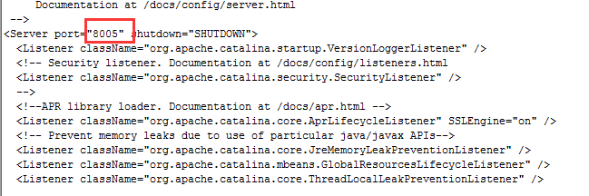
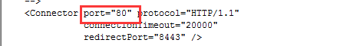
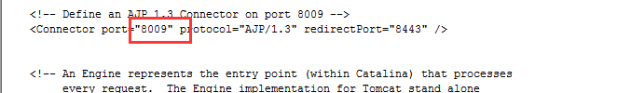

- 修改start.sh文件, 添加两个参数配置, 显示指定tomcat启动的catalina_base和catalina_home路径
如图: 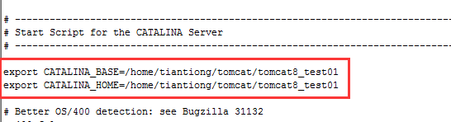

- 如果只有一个tomcat的话, 这些都不用改. 用默认配置即可.

